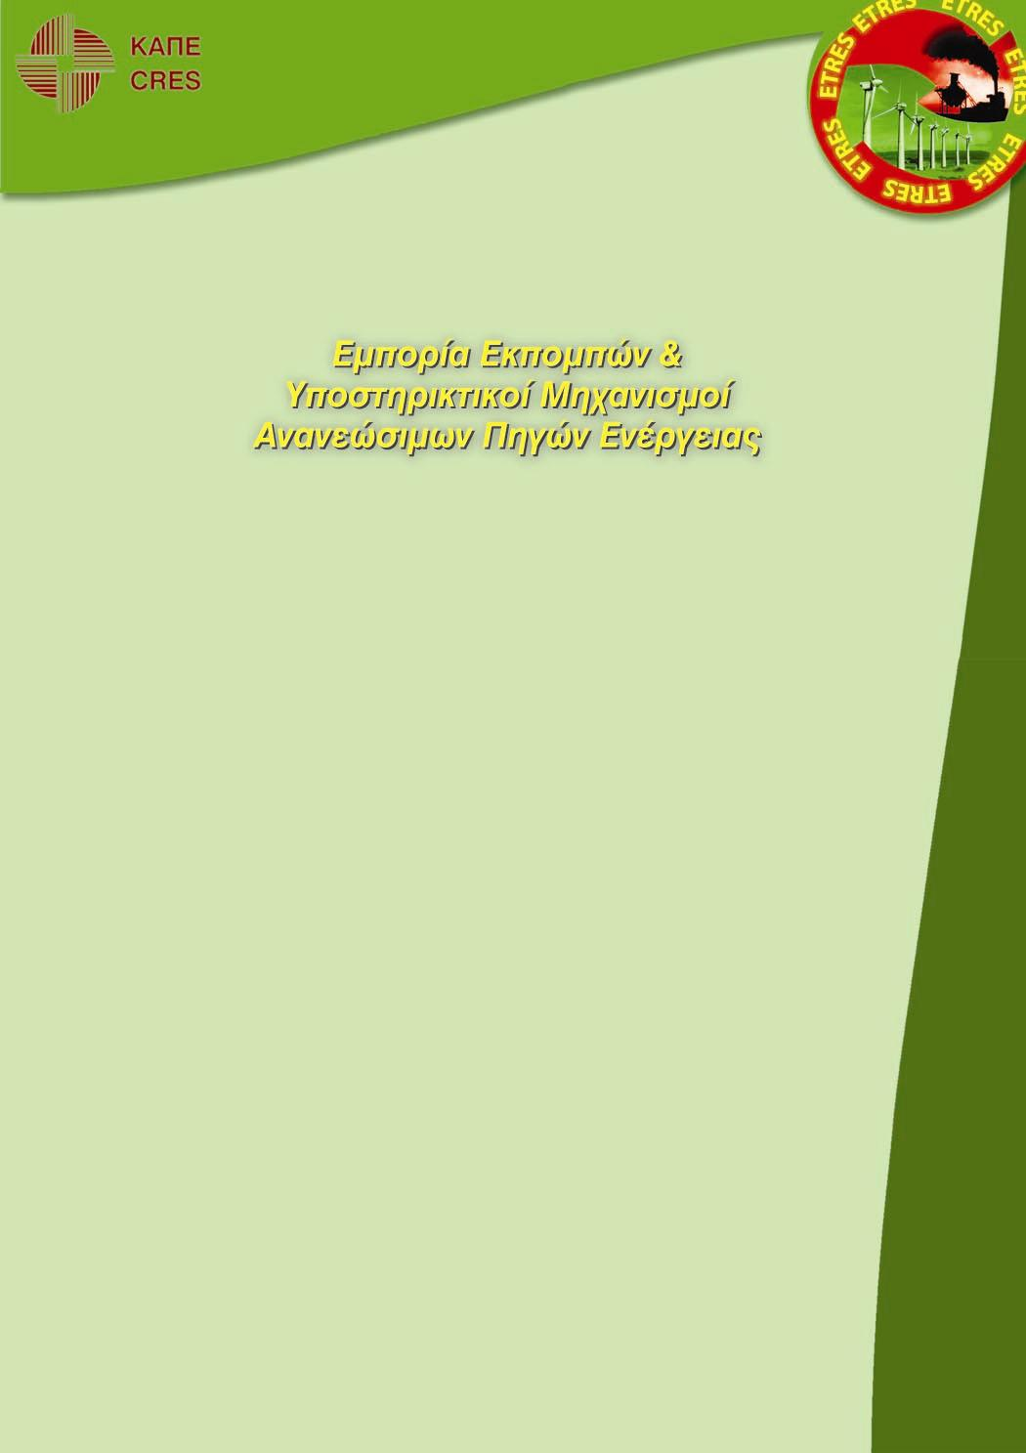

ΚΕΝΤΡΟ ΑΝΑΝΕΩΣΙΜΩΝ
ΠΗΓΩΝ ΕΝΕΡΓΕΙΑΣ
ΔΕΛΤΙΟ ΣΥΜΜΕΤΟΧΗΣ

Αθήνα, 31 Μαρτίου 2006
Ξενοδοχείο “Holiday Inn Athens”

Ονοματεπώνυμο

Ειδικότητα / Τίτλος

Φορέας – Εταιρία

Διεύθυνση

Τηλέφωνο

Fax

e-mail
Παρακαλούνται όσοι ενδιαφέρονται να συμμετάσχουν στο Εργαστήριο να αποστείλουν συμπληρωμένο το δελτίο συμμετοχής μέχρι την Τετάρτη 29/03/06 με fax (210 6603302) ή με ηλεκτρονικό ταχυδρομείο (e-mail: dounaki@cres.gr), υπόψη κας Ιωάννας Δουνάκη.

Περισσότερες πληροφορίες για το έργο στην ιστοσελίδα http://www.cres.gr/etres .

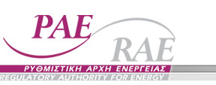


ΕΘΝΙΚΟ ΜΕΤΣΟΒΙΟ ΠΟΛΥΤΕΧΝΕΙΟ

